Unidad 6: Soldadura

Introducción

La soldadura es un proceso de unión de materiales, donde se funden las superficies de contacto de dos o más partes, mediante la aplicación de calor, presión o combinación de ambos factores.

La integración de las partes que se unen mediante soldadura, se denomina un ensamble soldado.
En algunos casos se agrega material de aporte para facilitar la fusión.

Su importancia comercial y tecnológica se deriva de lo siguiente:

- La soldadura proporciona una unión permanente.

- La unión soldada puede ser más fuerte que los materiales originales.

- En general resulta un proceso de unión más económico, respecto del ensamble mecánico.

- La soldadura no se limita al ambiente de fábrica, también puede realizarse en el campo.

Aunque la soldadura posee las ventajas indicadas, también tiene ciertas limitaciones o desventajas potenciales:

- La mayoría de las operaciones se realizan en forma manual, con elevado costo de mano de obra.

- En general estos procesos utilizan gran cantidad de energía.

- No permite un desensamble adecuado.

- La unión soldada puede poseer ciertos defectos de calidad difíciles de detectar.

Tipos de procesos de soldadura. Existen dos Existen dos grupos principales de procesos de soldadura:

- Soldadura por fusión.
- Soldadura de estado sólido.

Soldadura por fusión

Los procesos de soldadura por fusión utilizan calor para fundir el metal base. En muchas operaciones se agrega material de aporte, para facilitar el proceso y aportar volumen y resistencia a la unión soldada.
La soldadura por fusión, incluye los siguientes procesos principales:

Soldadura con arco eléctrico. El calentamiento del metal se obtiene mediante un arco eléctrico. Algunas de las operaciones de soldadura con arco eléctrico, aplican presión durante el proceso y la mayoría utiliza metal de aporte.

Soldadura por resistencia. La soldadura obtiene la fusión utilizando calor de una resistencia eléctrica donde el flujo de una corriente pasa entre las superficies de contacto de dos partes sostenidas bajo presión.

Soldadura con oxígeno y gas combustible. Estos procesos utilizan una mezcla de oxígeno y acetileno, con el propósito de producir una flama caliente para fundir la base metálica y el metal de aporte en caso de que se utilice.

Otros procesos de soldadura por fusión, incluyen la soldadura con haz de electrones y la soldadura con rayo láser.

Soldadura de estado sólido

La soldadura de estado sólido se refiere a los procesos donde se aplica solamente presión o una combinación de presión y calor con una temperatura inferior del punto de fusión de los metales a unir.

No se utiliza material de aporte en estas operaciones. Algunos procesos de este tipo de soldadura incluyen los siguientes:

Soldadura por forja: Es un proceso en el cual los componentes se calientan para luego unirse mediante presión.

Soldadura por difusión. Se obtiene la unión colocando juntas las superficies de dos partes bajo presión y a temperatura elevada.

Soldadura ultrasónica. Se unen las partes mediante presión y la aplicación de frecuencias ultrasónicas en la superficie de contacto.

Tipos de uniones en soldadura

Existen cinco tipos básicos de uniones para integrar dos partes de una junta que se definen del siguiente modo:

- Unión empalme: Las partes se encuentran en el mismo plano y se unen en sus bordes.

- Unión de esquina: Las partes forman un ángulo recto y se unen en la esquina del ángulo.

- Unión sobrepuesta: Las partes a unir se sobreponen.

- Unión en T: Una parte es perpendicular a la otra en una forma parecida a la letra T.

- Unión de bordes: Las partes están paralelas con al menos uno de sus bordes en común donde se efectúa la unión.

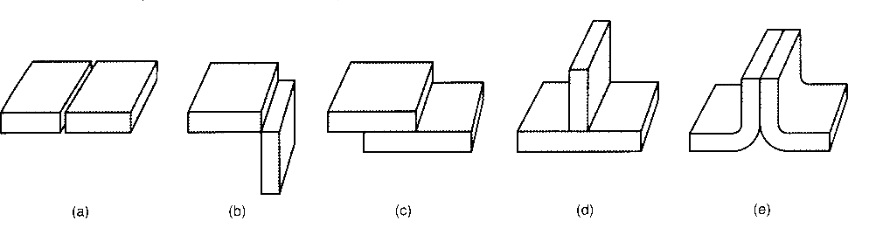

Tipos de soldaduras

Todas las uniones descriptas se pueden realizar mediante la soldadura, por ser el proceso de mayor aplicación, además de efectuar otras operaciones que incluyen el ensamble mecánico.

Los tipos de soldadura son los siguientes:

Soldadura de filete: Rellena los bordes de las placas creadas mediante uniones de esquina, sobrepuestas y en T.
Se utiliza metal de relleno para proporcionar una sección transversal de forma triangular.
Este tipo de soldadura se obtiene con la soldadura de arco eléctrico y con la de oxígeno y gas combustible.
Las soldaduras de filete pueden ser sencillas (en un lado) o dobles (ambos lados) y continuas (toda la longitud) o intermitentes (con espacios libres).

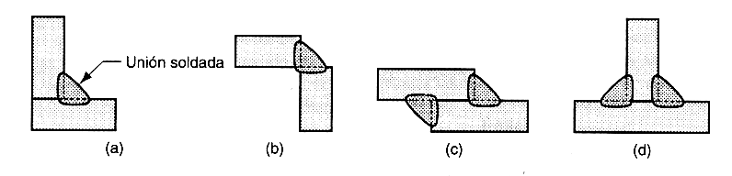

- unión de esquina con filete interno.
- unión de esquina con filete externo.
- unión sobrepuesta con filete doble.
- unión en T con filete doble.

Soldadura con surco: Generalmente se requiere moldear las orillas de las partes en un surco para facilitar la penetración de la soldadura.
Las formas con surco incluyen un cuadrado, un bisel, la V, la U y la J, en lados sencillos o dobles.
Se utiliza material de relleno para saturar la unión, por lo general mediante soldadura con arco eléctrico o con oxígeno y gas combustible. Aunque se asocia con una unión empalmada, la soldadura con surco se utiliza en todos los tipos de uniones excepto en la sobrepuesta.

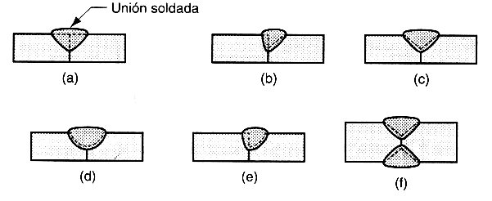

- soldadura con surco cuadrado.
- soldadura con surco en bisel.
- soldadura con surco en V.
- soldadura con surco en U.
- soldadura con surco en J.
- soldadura con surco en V doble para secciones más gruesas.

Soldadura ranurada: se utiliza para unir placas planas, realizando uno o más huecos o ranuras en la parte superior, que después se rellenan con metal para fundir las dos partes.

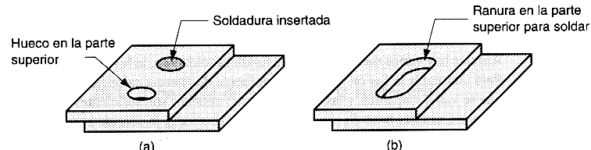

Soldadura de puntos y engargolada: Se utiliza para uniones sobrepuestas.
Una soldadura de punto es una pequeña sección fundida entre las superficies de dos placas. Normalmente se requieren varios puntos para unir las partes. Se asocia con la soldadura por resistencia.
Una soldadura engargolada es similar a la anterior, excepto que consiste en una sección fundida más o menos continua entre las dos placas.

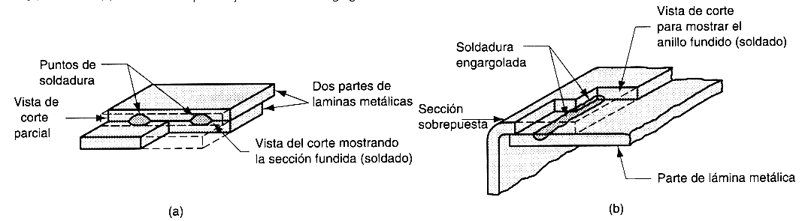

FIGURA 6 (a) Soldadura de untos (b) soldadura engargolada.

Soldadura en flanco: Se realiza en los bordes de dos o más partes, por lo general láminas metálicas o placas delgadas, en donde al menos una de las partes está en un flanco o parte lateral.

Soldadura en superficie: Una soldadura en superficie no une partes. Se utiliza para depositar metal de relleno sobre el área de una parte base en una o más gotas de soldadura. Las gotas de soldadura se incorporan en una serie de pasadas paralelas sobrepuestas, con lo que se cubren grandes áreas de la parte base. El propósito es aumentar el grosor de la placa o proporcionar un recubrimiento protector sobre la superficie.

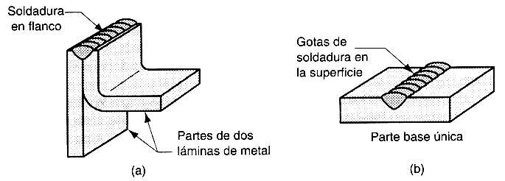

(a) Soldadura en flanco (b) soldadura en superficie

La física de la soldadura

La fusión es el medio más común para fundir la soldadura.
Para conseguir la fusión se aplica una fuente de energía calorífica de alta densidad en las superficies a empalmar y las temperaturas resultantes son suficientes para producir la fusión localizada de los metales base.

Si se agrega un metal de aporte, la densidad calorífica debe ser suficientemente alta para fundirlo también.

La densidad de potencia calorífica se define como la energía transferida al trabajo por unidad de área de superficie [ W/mm² ].

Proceso de soldadura | Densidad de potencia (W/mm²)
Oxígeno y gas combustible | 10
Arco eléctrico | 50
Resistencia | 1000
Rayo láser | 9000
Haz de electrones | 10000

Característica de una junta soldada por fusión

Una junta soldada por fusión en el cual se ha agregado material de aporte, consta de varias zonas:

- Zona de fusión.
- Interfase de soldadura.
- Zona afectada por el calor.
4) Zona de metal base no afectada.

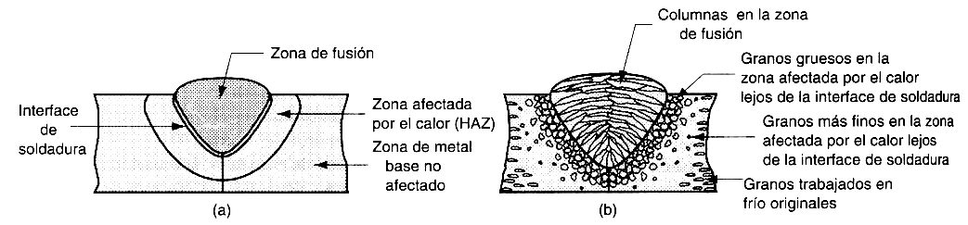

(a) zonas principales en la unión (b) estructura granular

La zona de fusión consiste en una mezcla homogénea del metal de aporte y el metal base que se han fundido por completo. La solidificación en la zona de fusión se asemeja a un proceso de fundición.

En la soldadura, el molde se forma por medio de los bordes o superficies no fundidos de los componentes que se están soldando.

La estructura granular presenta una primer zona de fusión que presenta granos columnares burdos, aproximadamente perpendiculares a los límites de la interfase de soldadura. La estructura del grano depende de varios factores que incluyen:

- El proceso de soldadura.

- Los metales que se sueldan si son idénticos o diferentes.

- La utilización o no de material de aporte.

- La velocidad de alimentación a la que se obtiene la soldadura.

La segunda zona es la interfase de soldadura, un estrecho límite que separa la zona de fusión de la zona afectada por el calor. La interfase consta de una banda completa y delgada de metal base fundido o parcialmente fundido durante el proceso de fusión, el cual se ha solidificado inmediatamente después, antes de mezclarse con el metal en la zona de fusión.

La tercera zona es la región afectada por el calor, donde el metal experimenta temperaturas menores a su punto de fusión, aunque lo suficientemente altas para producir cambios micro estructurales en el metal sólido. La composición química en esta zona es igual a la del metal base y el daño metalúrgico, depende de factores tales como la cantidad de calor que ha ingresado, la máxima temperatura alcanzada, la distancia de la zona de fusión, el intervalo de tiempo, la velocidad de enfriamiento y las propiedades térmicas del metal.

El efecto sobre las propiedades mecánicas en la zona afectada por el calor por lo general es negativo y en esta región con frecuencia ocurren fallas en la junta soldada.

Conforme aumenta la distancia de la zona de fusión, se alcanza la zona de metal base no afectada, en la cual no ha ocurrido ningún cambio metalúrgico.

Soldadura con arco eléctrico

La soldadura con arco eléctrico, es un proceso de soldadura por fusión en el cual la unificación de los metales se obtiene mediante el calor de un arco eléctrico entre un electrodo y el trabajo.

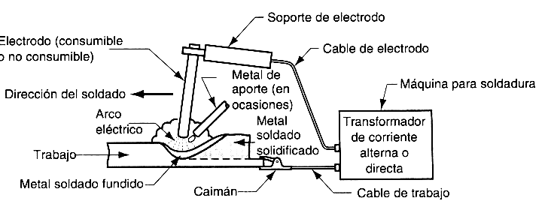

Un arco eléctrico es una descarga de corriente eléctrica a través de una separación en un circuito. Se sostiene por la presencia de una columna de gas térmicamente ionizada denominada plasma, a través de la cual fluye la corriente. En un proceso de arco eléctrico, el arco se inicia al acercar el electrodo a la pieza de trabajo, después del contacto el electrodo se separa rápidamente de la pieza a una distancia corta.

La energía eléctrica del arco eléctrico así formado produce temperaturas de 5.500°C o mayores, que son lo suficientemente calientes para fundir cualquier metal.

En la mayoría de los procesos de soldadura con arco eléctrico, se agrega un metal de aporte durante la operación para aumentar el volumen y fortalecer la unión soldada. El metal fundido solidifica de inmediato, luego de que el electrodo se mueve a lo largo de la unión o pozo de soldadura.

El movimiento del electrodo se consigue mediante una persona que suelda (soldadura manual) o por medios mecánicos (soldadura con máquina, soldadura automática o soldadura robótica). Un aspecto problemático de la soldadura manual con arco eléctrico es que la calidad de la unión fundida depende de la habilidad del soldador.

Para la soldadura manual, el tiempo de arco eléctrico es por lo general de un 20%. Se requieren periodos de descanso frecuentes, para que el soldador supere la fatiga en la soldadura manual, el cual establece condiciones de tensión en la coordinación manual-visual.

Para la soldadura automática o robótica la duración del arco eléctrico aumenta alrededor del 50%, dependiendo de cada operación.

Electrodos: Los electrodos que se utilizan en estos procesos de arco eléctrico se clasifican en:

- Electrodos consumibles.
- Electrodos no consumibles.

Los electrodos consumibles involucran el metal de aporte en la soldadura, estando disponibles en varillas y alambres.
Las varillas para soldadura normalmente tienen una longitud de 230 a 460 mm y un diámetro hasta 9,5 mm. El problema con las varillas es su cambio periódico, que reduce el tiempo de arco eléctrico del soldador.

El alambre para soldadura tiene la ventaja de que puede alimentarse en forma continua desde bobinas, evitando así las interrupciones frecuentes que ocurren con las varillas.

Tanto la varilla como el alambre son consumidos por el arco eléctrico durante el proceso de soldadura y se añaden a la unión fundida como metal de relleno.

Los electrodos no consumibles están hechos de tungsteno o algunas veces de carbono, de manera que resisten la fusión mediante el arco eléctrico. A pesar de su nombre un electrodo no consumible se desgasta gradualmente durante el proceso de soldadura debido a la vaporización ocurrida.

Para estos procesos que utilizan electrodos no consumibles, el metal de relleno debe proporcionarse mediante un alambre separado que alimenta al pozo de soldadura.

Protección del arco eléctrico

En la soldadura con arco eléctrico, las altas temperaturas provocan que los metales que se unen reaccionen intensamente al oxígeno, nitrógeno e hidrógeno del aire. Las propiedades mecánicas de la unión soldada pueden degradarse seriamente por estas reacciones. Para proteger la operación de soldadura, se debe proporcionar algún medio que separe el arco eléctrico del aire del ambiente.

Esto se logra cubriendo la punta del electrodo, el arco eléctrico y el pozo de soldadura con un manto de gas o fundente, lo que inhibe la exposición del metal soldado al aire.

Los gases de protección incluyen el argón y el helio, pues ambos son inertes. En la soldadura de metales ferrosos en ciertos procesos, se utilizan oxígeno y dióxido de carbono en combinación con argón o helio, de modo de producir una atmósfera oxidante o para controlar la forma de la soldadura.

Un fundente es una sustancia utilizada para evitar la formación de óxidos u otros contaminantes no deseados para facilitar su remoción.

Durante la soldadura el fundente se derrite y se convierte en una escoria líquida, que protege el metal de la soldadura fundida. La escoria se endurece después del enfriamiento y debe removerse con cincel o cepillo.

Fuente de energía en la soldadura con arco eléctrico

En la soldadura con arco eléctrico se utilizan máquinas de corriente continua (CC) y de corriente alterna (CA).

Las máquinas de CA son menos costosas de adquirir y operar, pero por lo general están limitadas a la soldadura de metales ferrosos. El equipo de CC puede utilizarse en todos los metales con buenos resultados debido a su buen control del arco eléctrico.

Soldadura con arco eléctrico y electrodo revestido

La soldadura metálica con arco eléctrico y electrodo revestido, es un proceso que utiliza un electrodo consumible que consiste en una varilla de metal de aporte recubierta con materiales químicos que proporcionan un fundente y protección.

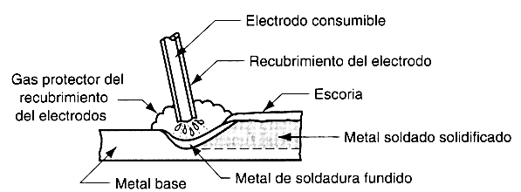

En ocasiones este proceso se denomina soldadura de varilla, teniendo una longitud entre 230 a 460 mm y un diámetro de 2,5 a 9,5 mm.

El metal de aporte utilizado en la varilla debe ser compatible con el metal a soldar. El recubrimiento consiste en celulosa pulverizada (polvos de algodón y madera) mezclados con óxidos, carbonatos y otros ingredientes integrados mediante un aglutinante de silicato.

En ocasiones se incluyen en el recubrimiento polvos metálicos para aumentar la cantidad de metal de aporte y agregar elementos de aleación.

El calor del proceso de soldadura funde el recubrimiento y proporciona una atmósfera protectora y escoria para la operación de soldadura.

Durante la operación el extremo de metal descubierto de la varilla se sujeta al portaelectrodos conectado a la fuente de energía. El portaelectrodos tiene una manija aislada para que lo manipule el soldador.

Las corrientes que se utilizan en la soldadura con arco protegido varían entre 30 y 300 A o superior y la tensión de 25 a 65 V.

La selección de los parámetros de energía adecuados depende de los metales que se van a soldar, del tipo y longitud del electrodo, así como de la profundidad de penetración de la soldadura requerida.

Por lo general este tipo de soldadura metálica se ejecuta en forma manual y sus aplicaciones comunes incluyen la construcción, instalación de tuberías, estructuras de maquinaria, construcción de embarcaciones, tiendas de manufactura y trabajos de reparación.
Se prefiere sobre la soldadura con oxígeno y gas combustible para secciones más gruesas que 4,8 mm debido a su mayor densidad de energía.

El equipo es portátil y de bajo costo, lo que convierte a la soldadura metálica con arco protegido en el proceso más versátil y de mayor uso entre los procesos de soldadura con arco.

Soldadura con arco eléctrico gas y electrodo consumible

La soldadura metálica con arco eléctrico gas y electrodo consumible, es un proceso en el cual el electrodo es un alambre metálico desnudo consumible y la protección se proporciona inundando el arco eléctrico con un gas. El alambre desnudo se alimenta en forma continua y automática desde una bobina a través de la pistola de soldadura.

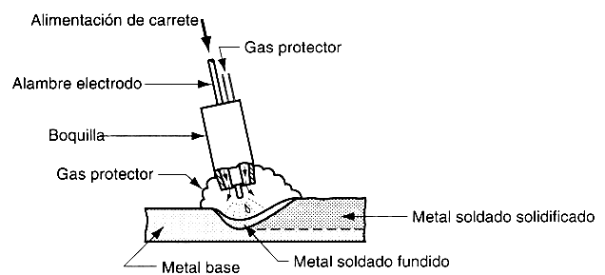

En soldadura metálica con arco eléctrico y gas, se usan diámetros de alambre que van desde 0,8 a 6,4 mm, el tamaño depende del grosor de las partes a unir y la velocidad de deposición deseada.

Para la protección se utilizan gases inertes como el argón y el helio (Soldadura MIG) y también gases activos como el dióxido de carbono (Soldadura MAG).

La elección de los gases y sus mezclas dependen del metal que se va a soldar, al igual que de otros factores. Se utilizan gases inertes para soldar aleaciones de aluminio y aceros inoxidables, en tanto que normalmente se utiliza C02 para soldar aceros de bajo y mediano carbono.

La combinación del alambre de electrodo desnudo y los gases protectores eliminan el recubrimiento de escoria en la gota de soldadura, evitando así la necesidad del esmerilado, resultando ideal para hacer múltiples pasadas de soldadura en la misma unión.

Debido a la utilización del alambre de soldadura continua, se tiene una gran ventaja, en términos de tiempo de arco eléctrico, dando rapidez al proceso.

Soldadura con arco eléctrico gas y electrodo no consumible

La soldadura con arco eléctrico gas y electrodo no consumible, es un proceso que utiliza un electrodo de tungsteno y un gas inerte para proteger el arco eléctrico y puede realizarse con o sin material de aporte.
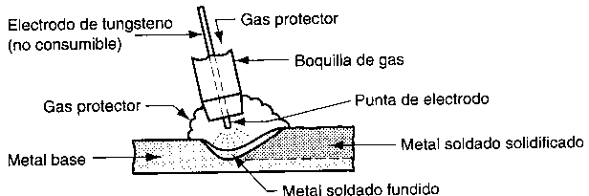

Cuando se usa un metal de aporte se agrega al pozo de soldadura desde una varilla separada, la cual se funde mediante el calor del arco eléctrico, como un electrodo consumible.

El tungsteno es un buen material para el electrodo debido a su alto punto de fusión de 3.410 °C. Los gases protectores que se utilizan normalmente incluyen el argón, el helio o una mezcla de ellos.

La soldadura de tungsteno con arco eléctrico y gas es aplicable a casi todos los metales en un amplio rango de espesores para la materia prima. También se usa para unir diferentes combinaciones de metales distintos y sus aplicaciones más comunes incluyen el aluminio y el acero inoxidable.

El hierro colado, el hierro fundido, el plomo y el tungsteno son difíciles de soldar mediante este proceso. En las aplicaciones de soldadura de acero, la soldadura de tungsteno con arco eléctrico y gas generalmente es más lenta y más costosa que los procesos de soldadura con arco de electrodo consumible, excepto cuando se incluyen secciones delgadas o cuando se requieren soldaduras de muy alta calidad, pues no hay salpicaduras de soldadura y no se requiere prácticamente limpieza.

Soldadura por resistencia

La soldadura por resistencia es un proceso de soldadura por fusión que utiliza una combinación de calor y presión para obtener una coalescencia.
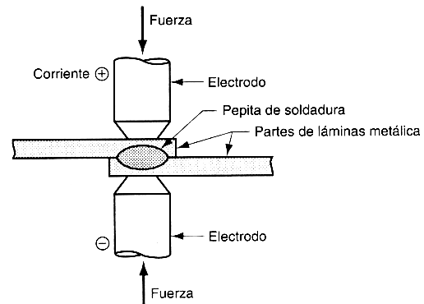

Los componentes incluyen:

- Partes de trabajo a soldar generalmente láminas metálicas.
- Dos electrodos opuestos.
- Sistema de presión para apretar las partes entre los electrodos.
- Transformador de CA que aplica una corriente controlada.

La operación produce una zona de fusión entre las dos partes, denominada impronta de soldadura.

En comparación con la soldadura con arco eléctrico, la soldadura por resistencia no usa gases protectores, fundentes o metal de aporte y los electrodos que conducen la corriente eléctrica para el proceso son no consumibles.

La soldadura por resistencia se clasifica como un proceso de soldadura por fusión, porque el calor aplicado provoca la fusión de las superficies a empalmar, sin embargo hay algunas operaciones de soldadura basadas en el calentamiento de una resistencia que utilizan temperaturas por debajo del punto de fusión de los metales base, por lo que no ocurre una fusión.

Fuente de energía en la soldadura por resistencia

La energía calorífica aplicada a la operación de soldadura depende del flujo de corriente, la resistencia del circuito y el intervalo del tiempo en que se aplica la corriente. Esto se expresa mediante la ecuación:

H = I² x R x t

H = calor generado (J).
I = corriente (A).
R = resistencia eléctrica (Ω)
t = tiempo (seg).

La corriente en estos procesos de soldadura por resistencia es muy alta, de 5.000 a 25.000 A, aunque la tensión es relativamente baja, normalmente menor a 5 V.

La duración de la corriente en la mayoría de los procesos es breve, de 0,1 a 0,4 seg. y la resistencia es muy baja alrededor de 0,0001 Ω.

La resistencia en el circuito de soldadura es la sumatoria de:

- La resistencia de los electrodos.
- La resistencia de las partes de trabajo.
- La resistencia de contacto electrodos y partes de trabajo.
- La resistencia de contacto entre las superficies de trabajo.

La resistencia de contacto entre las superficie de las partes de trabajo resulta la mas grande entre los componentes.

La resistencia de los electrodos es mínima por ser de cobre ya que posee una resistividad muy baja.

La resistencia de las partes de trabajo es una función de las resistividades de los metales base y los espesores de las partes.

La resistencia de contacto entre los electrodos y las partes se determina mediante las áreas de contacto (tamaño y forma del electrodo) y la condición de las superficies (limpieza de las superficies de trabajo y el óxido en el electrodo).

La resistencia en las superficies en contacto depende del acabado de la superficie, la limpieza, el área de contacto y la presión. No debe existir pintura, grasa, suciedad u otros contaminantes que separen las superficies de contacto.

Los procesos de soldadura por resistencia de mayor importancia:

- Soldadura de puntos.
- Soldadura engargolada.
- Soldadura por proyección.
- Soldadura por alta frecuencia.

Soldadura por resistencia de puntos: Es el proceso de soldadura predominante en este grupo. Se utiliza ampliamente en la producción masiva de automóviles, aparatos domésticos, muebles metálicos y otros productos hechos a partir de láminas metálicas.
Una carrocería de automóvil posee aproximadamente 10.000 soldaduras de puntos individuales, dando gran importancia económica a la soldadura de puntos.

El proceso se utiliza para unir partes de láminas metálicas con un grosor de hasta 3 mm, usando una serie de soldaduras de puntos en situaciones en donde no se requiere un ensamble hermético.

El tamaño y la forma del punto de soldadura se determinan por medio de la punta de electrodo, la forma del mismo siendo la más común la redonda, pero también se utilizan formas hexagonales, cuadradas y otras.

La impronta de soldadura tiene normalmente un diámetro de 5 a 10 mm, con una zona afectada por el calor que se extiende un poco más allá de la impronta dentro de los metales base. Si la soldadura se hace correctamente, su resistencia es comparable con la del metal circundante.

El ciclo en una operación de soldadura de puntos es el siguiente:

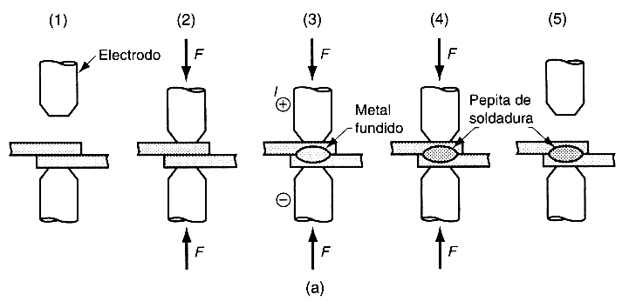

- Partes insertadas entre los electrodos abiertos.
- Los electrodos se cierran y se aplica una fuerza.
- Tiempo de soldadura se activa la corriente.
- Se desactiva la corriente, manteniendo o aumentando la fuerza.
- Se abren los electrodos y se remueve el ensamble soldado.

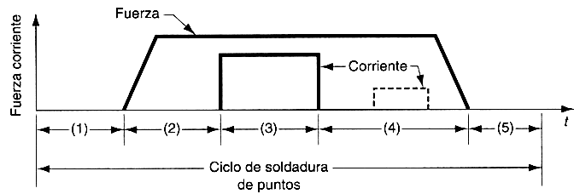

Debido a su extenso uso industrial, hay disponibles diversas máquinas y métodos para realizar las operaciones de soldadura de puntos. El equipo incluye máquinas de soldadura de puntos con balancín y tipo prensa, así como pistolas portátiles para soldadura.

Los soldadores de puntos con balancín como se muestra en la figura, tienen un electrodo inferior estacionario y un electrodo superior móvil que sube y baja para cargar y descargar el trabajo.

El electrodo superior se monta en un balancín, cuyo movimiento es controlado mediante un pedal operado por el trabajador.

Las máquinas modernas se pueden programar para controlar la fuerza y la corriente durante el ciclo de soldadura.
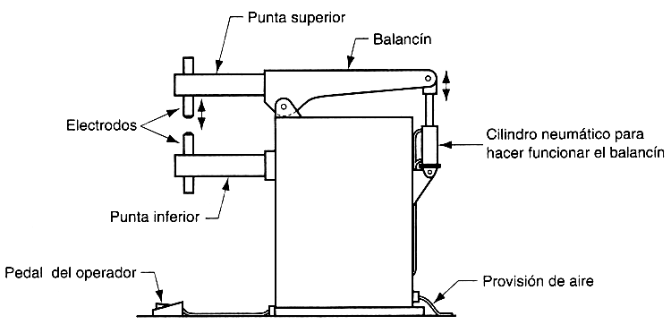

Los soldadores de puntos tipo prensa están diseñados para un trabajo más grande. El electrodo superior tiene un movimiento en línea recta proporcionado por una prensa vertical, que se opera en forma automática o hidráulica. La acción de la prensa permite que se apliquen fuerzas más grandes, y los controles generalmente hacen posible la programación de ciclos de soldadura complejos.

Para trabajos pesados y grandes es difícil mover y orientar el trabajo hacia las máquinas estacionarias, para estos casos se cuenta con pistolas portátiles de soldadura de puntos en diferentes tamaños y configuraciones. Estos aparatos consisten en dos electrodos opuestos dentro de un mecanismo de tenazas.

Cada unidad es liviana, por lo que un trabajador o un robot industrial pueden sostenerla y manipularla.

La pistola está conectada a su propia fuente y control de energía, mediante cables eléctricos flexibles y mangueras de aire. Si es necesario también se proporciona enfriamiento de los electrodos mediante una manguera con agua.

Las pistolas portátiles para soldadura por puntos se usan ampliamente en las plantas de ensamble final de automóviles, para soldar las carrocerías de láminas metálicas.

Soldadura por resistencia engargolada: En la soldadura engargolada los electrodos con forma de varilla se sustituyen con ruedas giratorias, como se muestran en la figura donde se realiza una serie de soldaduras de puntos sobrepuestas a lo largo de la unión.

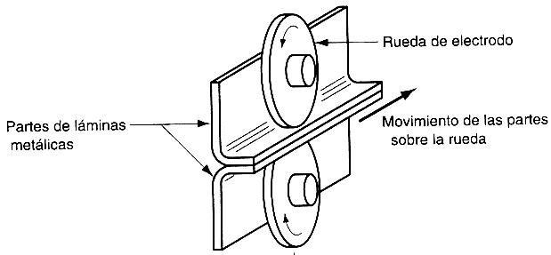

FIGURA21. Soldadura de engargolado por resistencia.

El proceso produce uniones herméticas y sus aplicaciones industriales incluyen la producción de tanques de gasolina, silenciadores de automóviles y otros recipientes fabricados con láminas de metal.

Técnicamente la soldadura por resistencia engargolada es igual que la soldadura de puntos, excepto que los electrodos en ruedas introducen ciertas complejidades.

Dado que la operación generalmente se realiza en forma continua y no separada, las formas engargoladas deben estar a lo largo de una línea recta o uniformemente curva. Las esquinas agudas e irregularidades similares son difíciles de manejar.

Asimismo la deformación de las partes es el factor más significativo en la soldadura engargolada por resistencia, por esta causa se requieren soportes bien diseñados para sostener el trabajo en la posición correcta y así reducir la distorsión.

El espaciamiento entre las improntas de soldadura en este proceso depende del movimiento de las ruedas de electrodos relacionado con la aplicación de la corriente de soldadura.

En el método usual de operación denominado soldadura de movimiento continuo, la rueda gira en forma continua a una velocidad constante y la corriente se activa a intervalos de tiempo que coinciden con el espaciamiento deseado entre los puntos de soldadura. La frecuencia de las descargas de corriente, se establece para que se produzcan puntos de soldadura sobrepuestos.

Si se reduce bastante la frecuencia, habrá espacios entre los puntos de soldadura, denominándose soldadura de puntos con rodillo.

Si la corriente de soldadura permanece en un nivel constante, se produce un engargolado de soldadura continuo. Estas variaciones se muestran en la figura siguiente:
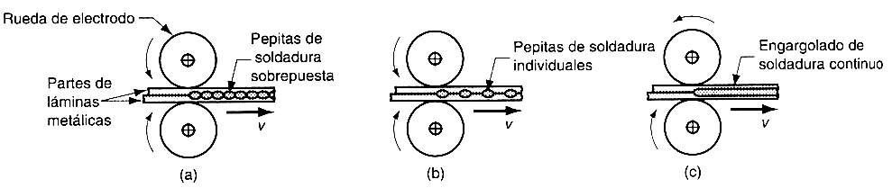

- Soldadura engargolada con puntos sobrepuestos.
- Soldadura engargolada de puntos individuales.
c) Soldadura engargolada continua.

Una alternativa para la soldadura del movimiento continuo es la soldadura de movimiento intermitente, en la cual la rueda de electrodos se detiene periódicamente para hacer la soldadura de puntos. La cantidad de rotación de rueda entre las detenciones determina la distancia entre los puntos de soldadura a lo largo del engargolado.

Con frecuencia es necesario el enfriamiento del trabajo y las ruedas en la soldadura engargolada por resistencia, esto se consigue dirigiendo agua a las partes superior e inferior de las superficies de trabajo, cerca de las ruedas de electrodos.

Soldadura por proyección: La soldadura por proyección, es un proceso de soldadura por resistencia en el cual ocurre la coalescencia en uno o más puntos de contacto relativamente pequeños en las partes. Estos puntos de contacto se determinan mediante el diseño de las partes que se van a unir y pueden consistir en proyecciones, grabados o intersecciones localizadas de las partes.

Un caso normal en el cual se sueldan dos partes de chapas de metal se describe en la figura siguiente:
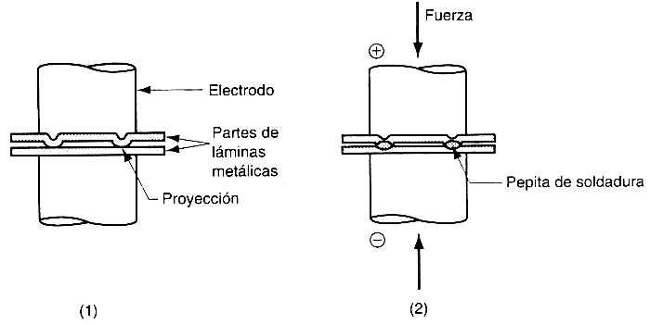

1) El contacto entre las partes está en las proyecciones.
2) Con la corriente, se forman soldaduras en las proyecciones.

La parte superior se ha fabricado con dos puntos grabados para entrar en contacto con la otra parte al principio del proceso.
La figura muestra dos variantes de la soldadura por proyección:
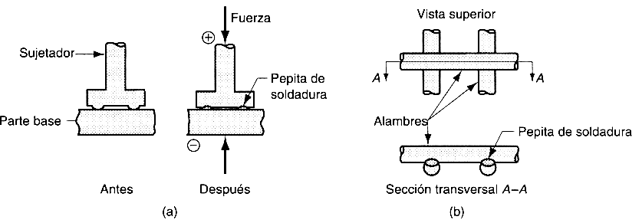

- Soldadura de un sujetador maquinado sobre una chapa de metal.
b) Soldadura de alambre transversal.

En una es posible unir permanentemente sujetadores con proyecciones maquinadas o formadas en láminas o placas mediante soldadura por proyección, lo que facilita las operaciones de ensamble subsecuentes.

Otra variante llamada soldadura de alambre transversal, se utiliza para fabricar productos de alambre soldados, tales como alambradas, carros para supermercado y parrillas de estufas.
En este proceso las superficies de los alambres redondos que hacen contacto, funcionan como las proyecciones y permiten ubicar el calor de resistencia para la soldadura.

Soldadura por resistencia de alta frecuencia: Es un proceso en el cual se utiliza una corriente alterna de alta frecuencia para producir el calentamiento, seguido de la aplicación rápida de una fuerza de recalcado, como se muestra en la figura (a).
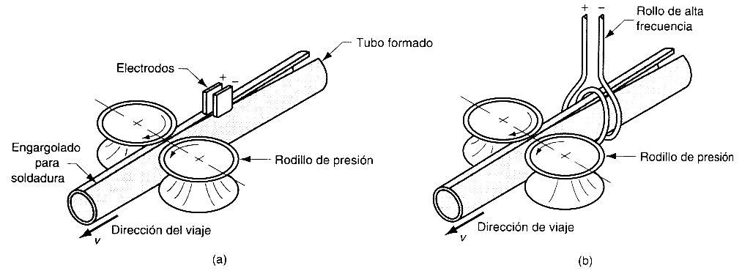

FIGURA 26 Soldadura de engargolados de tubos mediante

- Soldadura por resistencia de alta frecuencia.
b) Soldadura por inducción de alta frecuencia.

Las frecuencias están en el rango de 10 a 500 kHz y los electrodos hacen contacto con el trabajo en la cercanía de la unión soldada.

Soldadura por inducción de alta frecuencia: Es un proceso similar al anterior excepto que el rollo de alta frecuencia no hace contacto físico con el trabajo, como se muestra en la figura (b).

Las aplicaciones principales de estos procesos de soldadura son el empalme de engargolados longitudinales en conductos y tubos metálicos.

Soldadura con oxígeno y gas combustible

En la soldadura con oxígeno y gas combustible, se obtiene la fusión cuando se queman diferentes combustibles mezclados con oxígeno.

Los procesos de soldadura con oxígeno y gas combustible emplean varios tipos de gases, los cuales representan la principal diferencia entre los procesos de este grupo.

El oxígeno y el gas combustible también se usan normalmente en sopletes de corte para separar placas metálicas y otras partes. El proceso más importante de este grupo es la soldadura con oxiacetileno.

Soldadura con oxiacetileno: La soldadura con oxiacetileno, es un proceso de soldadura por fusión realizado mediante una flama de alta temperatura, a partir de la combustión del acetileno y el oxígeno. La flama se dirige mediante un soplete de soldadura. En ocasiones se agrega metal de aporte y se llega a aplicar presión entre las superficies de las partes que hacen contacto.
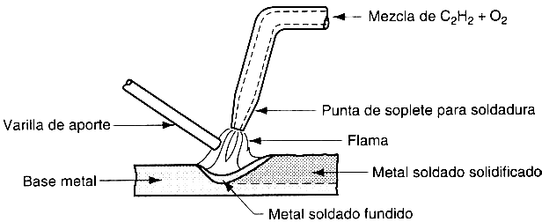

Cuando se usa material de aporte, normalmente está compuesto en forma de varillas de 90 cm de longitud, con diámetros que van desde 1,6 mm hasta 9,5mm. La composición del metal de aporte debe ser similar a la de los metales base. Con frecuencia se recubre el aporte con un fundente, lo cual ayuda a limpiar las superficies evitando la oxidación y produciendo una mejor unión soldada.

El acetileno (C2H2) es el combustible más popular dentro del grupo de soldadura con oxígeno y gas combustible, porque soporta temperaturas más altas que cualquiera de los otros combustibles, hasta de 3.480 °C.

La flama en la soldadura con oxiacetileno se produce mediante la reacción química del acetileno y el oxígeno.

Cuando la mezcla de acetileno y oxígeno están en relación 1:1 se obtiene una flama neutral.
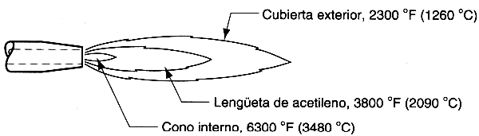

La reacción de la primera etapa se aprecia como el cono interno de la flama que tiene un color blanco brillante, en tanto que la reacción de la segunda etapa se exhibe en la cubierta externa sin color, pero con matices que van del azul al naranja.

La temperatura máxima se alcanza en la punta del cono interno, las temperaturas de la segunda etapa son, menores que las del cono interno.
Durante la soldadura, la cubierta externa se extiende y protege de la atmósfera circundante las superficies de trabajo que se unen.

Combustible | Temperatura  (°C) | Calor de combustión  (J/m³)
Acetileno (C2H2) | 3087 | 54.8
MAPP (C3H4 ) | 2927 | 91.7
Hidrógeno (H2) | 2660 | 12.1
Propileno (C3H6) | 2900 | 89.4
Propano (C3H8) | 2526 | 93.1
Gas natural | 2538 | 37.3

Aunque el acetileno es el combustible más común, todos los otros gases se usan en ciertas aplicaciones, comúnmente se limitan a la soldadura de láminas metálicas y metales con bajas temperaturas de fusión y soldadura fuerte. Además, algunos usuarios prefieren estos gases alternativos por razones de seguridad.

El MAPP metilacetileno-propadieno (C3H4) tiene características de calentamiento similares a las del acetileno y puede almacenarse bajo presión como un líquido, con lo que se evitan los problemas de almacenamiento especial asociados con el C2H2.

Cuando se quema hidrógeno con oxígeno como combustible, el proceso se denomina soldadura de oxihidrógeno. Como se muestra en la tabla, la temperatura de la soldadura de oxihidrógeno es menor a la que se obtiene en la soldadura con oxiacetileno. Además, el color de la flama no se ve afectado por diferencias en la mezcla de hidrógeno y oxígeno, por tanto es más difícil que el soldador ajuste el soplete.

Otros combustibles utilizados en la soldadura con oxígeno y gas combustible incluyen el propano y el gas natural. El propano (C3H8) se asocia más estrechamente con operaciones de soldadura fuerte, soldadura blanda y de corte que con la soldadura por fusión. El gas natural está formado principalmente de etano (C2H6) y metano (CH4). Cuando se mezcla con oxígeno produce una flama de alta temperatura, por esa causa se ha vuelto más común en talleres pequeños para soldadura por fusión.

Soldadura por gas a presión: Es un proceso de soldadura por fusión, mediante el cual se obtiene la coalescencia sobre todas las superficies de contacto de las dos partes, calentándolas con una mezcla de combustible apropiada, por lo general gas de oxiacetileno y después aplicando presión para unir las superficies. La figura muestra una aplicación común:

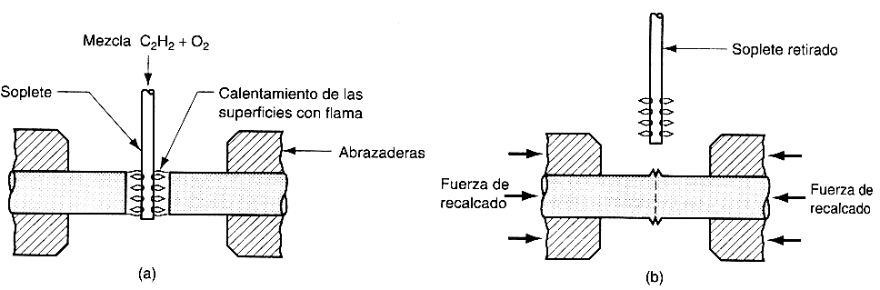

a) Calentamiento de las dos partes.
b) Aplicación de presión para formar la soldadura.

Las partes se calientan hasta que empieza la fusión en las superficies. Después se retira el soplete de calentamiento, se oprimen las partes una contra la otra y se sostienen a presiones altas mientras ocurre la solidificación. En la soldadura con gas a presión no se utiliza material de aporte.

Otros procesos de soldadura por fusión

Algunos procesos de soldadura por fusión no pueden clasificarse como soldadura con arco eléctrico, por resistencia o con oxígeno y gas combustible. Todos estos procesos utilizan una tecnología singular con la que se desarrolla el calor para la fusión y por lo regular las aplicaciones son únicas.

Soldadura con haz de electrones: Es un proceso de soldadura por fusión en el cual el calentamiento para el proceso se proporciona mediante una corriente muy concentrada de electrones de alta intensidad que chocan contra la superficie de trabajo.

La pistola de haz de electrones opera a alto voltaje para acelerar los electrones, por ejemplo lo común es de 10 a 150 kV y las corrientes del haz está en el orden de unos pocos mA.

La energía en la soldadura con haz de electrones no es excepcional, pero sí su densidad que se obtiene concentrando el haz de electrones sobre un área muy pequeña de la superficie de trabajo.

En la soldadura con haz de electrones se distinguen tres categorías:

- Soldadura al alto vacío, la soldadura se realiza en el mismo vacío que se utiliza para la generación del haz.
- Soldadura al medio vacío, la operación se ejecuta en una cámara separada en donde se obtiene un vacío parcial.
- Soldadura sin vacío, la soldadura se realiza a una presión atmosférica normal o casi normal.

Cualquier metal que pueda soldarse puede recibir soldadura con haz de electrones, al igual que ciertos metales refractarios difíciles de soldar que no son convenientes para la soldadura con arco eléctrico.
Los tamaños del trabajo de láminas metálicas varían de placa delgadas a gruesas.

La soldadura con haz de electrones se aplica principalmente en las industrias de automóviles, la aeronáutica, la aeroespacial y la nuclear. En la industria automotriz, el ensamble mediante soldadura con haz de electrones incluye colectores de aluminio, convertidores de torque de acero, convertidores catalíticos y componentes de la transmisión.

En estas y otras aplicaciones son notables las siguientes ventajas: soldaduras de alta calidad con perfiles profundos o estrechos o ambos, zonas afectadas por el calor bien delimitadas y baja distorsión térmica.

Las velocidades de soldadura son altas en comparación con otras operaciones de soldadura continua. No se usa metal de relleno ni se necesitan fundentes ni gases protectores.

Las desventajas de esta soldadura incluyen el equipo costoso, la necesidad de preparación y alineación precisas de la unión y las limitaciones asociadas con la ejecución del proceso en el vacío.

Además existen cuestiones de seguridad, debido a que la soldadura con haz de electrones genera rayos X de los que deben protegerse las personas.

Soldadura con rayo láser: Es un proceso por fusión, en el cual se obtiene la coalescencia mediante la energía de un haz luminoso coherente altamente concentrado y enfocado a la unión que se va a soldar.

La soldadura con rayo láser normalmente se ejecuta con gases protectores como el helio, argón, nitrógeno y dióxido de carbono para evitar la oxidación. Por lo regular no se agrega metal de aporte.
Este proceso produce acabados de alta calidad, profunda penetración y una estrecha zona afectada por el calor, características similares a las que se obtienen en la soldadura con haz de electrones.

Las ventajas respecto de la soldadura con haz de electrones incluyen el no requerimiento de una cámara de vacío, no se emiten rayos X y el láser pueden enfocarse y dirigirse mediante lentes ópticos y espejos.

Como desventaja no posee la capacidad para realizar soldaduras profundas, como tampoco la alta relación entre profundidad y anchura que posee la soldadura con haz de electrones. La profundidad máxima en la soldadura con láser es 19 mm, mientras que en la de haz de electrones es de 50 mm.

Debido a la energía altamente concentrada en un área pequeña del rayo láser, el proceso se utiliza para unir partes pequeñas.

Soldadura de estado sólido

En la soldadura de estado sólido, la coalescencia de las superficies de las partes se obtiene:

- Mediante presión.
- Por calor y presión.

La combinación de calor y presión o en algunos casos la presión sola, generan suficiente energía para producir una fusión localizada de las superficies empalmantes. No se añade metal de relleno en la soldadura de estado sólido.

Consideraciones generales en la soldadura de estado sólido

En la mayoría de los procesos de soldadura de estado sólido se crea una unión metalúrgica con muy poca o ninguna fusión de los metales base. Para unir metalúrgicamente dos metales similares o diferentes, debe establecerse un contacto íntimo entre los dos metales para que sus fuerzas atómicas cohesivas se atraigan una a la otra. En el contacto físico normal entre dos superficies, la presencia de películas químicas, gases, aceites y similares prohíbe tal proximidad.

Para que una soldadura de estado sólido sea exitosa las dos superficies deben:

- Estar muy limpias.
- Ponerse en contacto estrecho una con la otra.

Los procesos de soldadura que no implican una fusión tienen varias ventajas sobre los procesos de soldadura por fusión.

Si no ocurre la fusión, no hay una zona afectada por el calor, por lo que el metal que rodea la unión conserva sus propiedades originales. Muchos de estos procesos producen uniones soldadas que incluyen toda la interfase de contacto entre las dos partes y no sólo en puntos o engargolados señalados, como en la mayoría de las operaciones de soldadura por fusión.

Algunos de estos procesos son aplicables para unir metales distintos, sin tomar en consideración las expansiones térmicas relativas, las conductividades y otros problemas que surgen normalmente durante la fundición y solidificación de distintos metales. Tal el caso de el Aluminio y el acero para la fabricación de cojinetes de biela y bancada.

Procesos de soldadura de estado sólido

El grupo de soldadura de estado sólido incluye el proceso de unión más antiguo, al igual que algunos de los más modernos. Todos los procesos en este grupo tienen una forma singular de crear la unión en las superficies empalmantes.

Soldadura por forja: El soldado por forja tiene importancia histórica en el desarrollo de la tecnología de manufactura. El proceso data de alrededor del año 1000 a.c., cuando los herreros aprendieron a unir dos piezas de metal.

El soldado por forja es un proceso en el cual los componentes que se van a unir se calientan a altas temperaturas de trabajo y después se forjan juntos por medio de un martillo o maza.

Se requiere bastante habilidad del artesano que lo realiza para obtener una buena soldadura bajo las normas actuales.

Soldadura en frío: Es un proceso en estado sólido que se realiza aplicando alta presión entre superficies en contacto limpias a temperatura ambiente.

Las superficies empalmantes deben estar excepcionalmente limpias y generalmente esta limpieza se realiza mediante un desengrasado y pulido con cepillo de alambre inmediatamente antes de la unión.
Al menos uno de los metales a soldar, o preferentemente ambos, deben de ser muy dúctiles y libres de endurecimiento por trabajo.

Los metales como el aluminio suave y el cobre pueden soldarse en frío con facilidad. Las fuerzas de compresión aplicadas en el proceso producen el trabajo en frío de las partes metálicas y reducen el grosor hasta en un 50%, pero también producen deformación plástica localizada en las superficies que hacen contacto, produciendo la unión.

Para partes pequeñas, las fuerzas se aplican mediante herramientas sencillas operadas en forma manual. Para trabajo más pesado se requieren prensas poderosas para ejercer la fuerza necesaria.

En la soldadura en frío no se aplica calor de fuentes externas, pero el proceso de deformación eleva de alguna forma la temperatura del trabajo. La aplicación de la soldadura en frío incluye la fabricación de conexiones eléctricas.

Soldadura con rodillos: La soldadura con rodillos es una variación de la soldadura por forja o de la soldadura en frío, dependiendo si se obtiene o no calentamiento externo de las partes de trabajo.

La soldadura con rodillos, es un proceso en estado sólido en el cual se aplica una presión suficiente para producir coalescencia mediante rodillos, ya sea con o sin aplicación externa de calor.
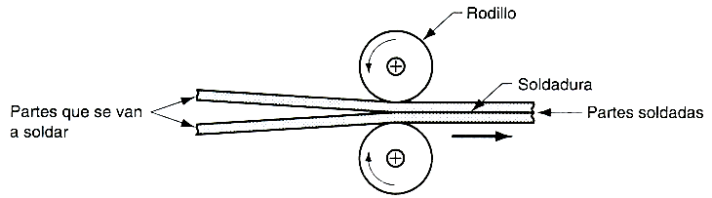

Si no se proporciona calor externo, el proceso se denomina soldadura en frío con rodillos; si se proporciona calor, se usa el término soldadura en caliente con rodillos.

Las aplicaciones de las soldaduras con rodillos incluyen el revestimiento con acero inoxidable de aleaciones medias o bajas para conseguir resistencia a la corrosión, la fabricación de tiras bimetálicas para medir la temperatura y la producción de monedas acuñadas.

Soldadura en caliente con presión: La soldadura en caliente con presión, es otra variante de la soldadura por forja, en la cual ocurre la coalescencia por la aplicación de calor y presión suficiente para producir una deformación considerable de los metales base. La deformación rompe la película de óxido de la superficie y deja limpio el metal para establecer una buena unión entre las dos partes.

Debe permitirse que pase un tiempo para que ocurra la difusión a través de las superficies empalmantes. Por lo general, la operación se realiza en una cámara de vacío o en la presencia de un medio protector. Las aplicaciones principales de la soldadura en caliente con presión están en la industria de la aeronáutica y el espacio.

Soldadura por difusión: Es un proceso en estado sólido resultado de la aplicación de calor y presión, por lo general en una atmósfera controlada, el tiempo suficiente para que ocurran la difusión y la coalescencia.

Las temperaturas están bastante abajo de los puntos de fusión de los metales y la deformación plástica en la superficie es mínima. El mecanismo principal de coalescencia se lleva a cabo mediante la difusión en estado sólido, que implica la migración de átomos a través de la interfase entre las superficies que hacen contacto.

Las aplicaciones de la soldadura por difusión incluyen la unión de metales refractarios y de alta resistencia en las industrias de la aeronáutica, la aeroespacial y la nuclear.

El proceso se utiliza para unir metales similares y diferentes. En este último caso, se introduce entre los metales distintos una capa de relleno para promover la difusión de los dos metales base. Una limitación del proceso puede ser el tiempo requerido para que ocurra la difusión entre las superficies empalmantes, que puede variar de segundos a horas.

Soldadura ultrasónica. Se obtiene la unión aplicando una presión moderada entre las dos partes y un movimiento oscilatorio a frecuencias ultrasónicas en dirección paralela a las superficies de contacto.

Anexo: Soldadura por arco con protección gaseosa

El objetivo fundamental de cualquier proceso de soldadura, es conseguir una junta con las mismas características que el metal base. Este resultado puede obtenerse, si el baño de fusión está completamente aislado de la atmósfera, durante toda la operación de soldadura. De no cumplirse esta condición, tanto el oxígeno como el nitrógeno, serán absorbidos por el metal de trabajo en estado de fusión y la soldadura quedará porosa y frágil.

En la soldadura por arco con protección gaseosa, se utiliza como medio protector un chorro de gas que rodea el baño de fusión impidiendo la contaminación de la soldadura.

Inicialmente este proceso se utilizaba solo para aceros inoxidables y otros metales de difícil soldadura, en la actualidad las distintas variantes de procedimiento se aplican a la unión de todo tipo de metales. Por razones de calidad, velocidad de soldadura, y facilidad operatoria, la soldadura por arco con protección gaseosa sustituye en muchos casos a la soldadura oxiacetilénica y a la soldadura por arco con electrodos revestidos.

El procedimiento puede aplicarse en forma manual o automática y en cualquier caso su campo de aplicación alcanza espesores de los más finos hasta los más gruesos, tanto en metales férreos como no férreos.

Ventajas

Las uniones obtenidas son más resistentes, más dúctiles y menos sensibles a la corrosión que las que se obtienen por la mayor parte de otros procedimientos.

La protección gaseosa simplifica notablemente la soldadura de metales no férreos, por no requerir el empleo de desoxidantes, que cuando se los utiliza quedan residuos en el material de trabajo que luego habrá que eliminar. Además los desoxidantes darán lugar a posibles salpicaduras y formación de escorias.

Otra ventaja es que permite obtener soldaduras más limpias y uniformes debido a la escasez de humo. Por otra parte como la protección gaseosa que rodea el arco es transparente, el operario puede ver claramente lo que está haciendo en todo momento, lo que repercute claramente en la calidad de la soldadura.

La soldadura puede realizarse en todas las posiciones y como la superficie del cordón presenta una gran limpieza, pueden suprimirse o reducirse sensiblemente las operaciones de acabado, lo que incide favorablemente en los costos de producción.

La deformación de las piezas en las inmediaciones del cordón, resulta menor que con otros procesos de soldadura.

Variantes del procedimiento

- Procedimiento TIG: Soldadura por arco con electrodo no consumible y protección gaseosa con gas inerte.
- Procedimiento MIG: Soldadura por arco con electrodo consumible y protección gaseosa con gas inerte.
- Procedimiento MAG: Soldadura por arco con electrodo consumible y protección gaseosa con gas activo.

Cada uno de estos procedimientos poseen características determinadas, pero coinciden en producir soldaduras bien penetradas y relativamente libres de contaminación atmosférica.

La mayor parte de los metales pueden soldarse con uno u otro procedimiento, esto incluye aluminio, magnesio, aceros aleados, aceros al carbono, aceros inoxidables, cobre, níquel, titanio y otros.

Los procedimientos pueden aplicarse manual, semiautomático o automáticamente. En la soldadura semiautomática, el soldador controla la dirección y la velocidad de avance, mientras que en la soldadura automática la iniciación del cordón, el espesor de la aportación, la velocidad de avance, la dirección etc. están controlados por el equipo.

Procedimiento TIG: El arco eléctrico salta desde un electrodo de tungsteno que no se consume durante la operación y un chorro de gas inerte (argón, helio o combinación de ambos), suministrado con cierta presión a través de una boquilla que rodea al electrodo expulsa el aire de las inmediaciones de la zona de la soldadura, evitando la oxidación del electrodo, del baño de fusión y de la zona térmicamente afectada.

El electrodo solo se utiliza para establecer el arco, como no se consume no sirve de material de aporte, esto difiere de la soldadura clásica por arco con electrodos revestidos, donde el alma de los mismos aporta material a la junta.

Para uniones que precisan material de aporte, se utilizan varillas metálicas del mismo material que el metal base, introduciéndolas en el baño de fusión de la soldadura.

Tipo de corriente

El procedimiento TIG puede utilizar CC o CA.
En CC puede ser de polaridad directa o en muy pocos casos en polaridad inversa. En CA para una mejor estabilización del arco es conveniente utilizar un generador de alta frecuencia.

La polaridad inversa en CC, se la utiliza para la soldadura de aluminio y magnesio por poseer estos una pesada película de óxido, que se elimina fácilmente cuando los electrones fluyen desde la pieza hacia el electrodo. Esta acción de limpieza no ocurre cuando se trabaja en polaridad directa.

Equipo de soldar

El portaelectrodo del equipo, tiene la misión de conducir la corriente para establecer el arco eléctrico y el gas de protección hacia la zona de soldadura. El mismo puede refrigerarse naturalmente por aire o por refrigeración forzada mediante circulación de agua.

El primer caso se emplea para espesores finos donde no se requieren grandes intensidades, mientras que los de refrigeración forzada se utilizan para trabajos donde se precisan intensidades mayores a los 200 A.

La boquilla de material cerámico, tiene la misión de dirigir y distribuir el gas protector. A fin de acomodarse a las distintas necesidades de cada consumo el portaelectrodo viene equipado con un juego de boquillas de diferentes diámetros.

Con el fin de eliminar las posibles turbulencias del gas protector que puedan absorber el aire, algunos portaelectrodos van provistos de un dispositivo consistente en una serie de mallas de acero inoxidable que se introduce en la boquilla rodeando al electrodo para no contaminar la soldadura.

Electrodos

Los diámetros más utilizados son los de 1.5; 2.5 y 3 mm y pueden ser de tungsteno puro o con 1 o 2 % de torio. La adición de torio aumenta la capacidad de corriente del electrodo y su poder de emisión electrónica. Además para una intensidad dada mantiene más frío el extremo del electrodo, facilita el cebado del arco, mantiene un arco más estable y disminuye el riesgo de contaminación del electrodo ante un eventual contacto con la pieza.

Los electrodos más ricos en torio se utilizan para las uniones más críticas en las industrias aeronáutica y aeroespacial.

Para una mejor soldadura los electrodos suelen afilarse en CC y redondearse en CA.

Gas de protección

El gas protector puede ser argón, helio o mezcla de ambos. El más utilizado es el argón por ser más económico que el helio.

El argón es 1.4 veces más pesado que el aire y unas 10 veces más pesado que el helio, la viscosidad de ambos es parecida. El argón produce una acción de limpieza del baño de fusión más enérgica que otros gases especialmente en la soldadura de aluminio y magnesio en CA.

El helio permite obtener mayor velocidad de soldadura para una intensidad dada.

Cuando se requiere mejorar el aporte de calor sin perder las condiciones del argón se recurre a la mezcla argón-helio.
El argón y el helio se suministran en botellas de acero que contienen unos 10m³ a una presión de 150 kg/cm².

Para controlar la presión y el caudal de gas, se utilizan manorreductores y caudalímetros. El valor de la presión y el caudal de gas dependen del espesor y la naturaleza del metal a soldar.

Material de Aporte

El procedimiento TIG generalmente para espesores finos no precisa material de aporte, sin embargo al aumentar el espesor es necesario aportar material para rellenar la junta.

El metal de aporte debe ser de la misma composición que el metal base, de manera que para la soldadura de aceros al carbono se utilizan varillas de acero al carbono, para la soldadura de aluminio varillas de aluminio, para el cobre varillas de cobre y así sucesivamente.

En general el diámetro de las varilla debe ser igual al espesor de la pieza a soldar.

Equipo de protección

El operario debe utilizar pantalla de cabeza para protegerse del arco, similar a los que se emplean en la soldadura de electrodos revestidos. La tonalidad del cristal depende de la intensidad de la corriente de soldadura. Además deben llevar ropa de protección adecuada y guantes.

Preparación de bordes

Independientemente del tipo de junta, resulta imprescindible una limpieza adecuada de los bordes para obtener una soldadura de calidad. Se debe eliminar cuidadosamente toda traza de óxido, aceite, grasa, pintura o suciedad.

Procedimientos

- Comprobar que todas las conexiones del circuito de soldadura estén correctas.
- Elegir el diámetro del electrodo y de la boquilla adecuados
- Ajustar el electrodo en el portaelectrodo de forma que salga la longitud adecuada al tipo de junta.
- Comprobar que el electrodo esté firme en el portaelectrodo, esto puede comprobarse apretando moderadamente el electrodo instalado contra la pieza. Si el electrodo se mueve hacia el interior de la boquilla deberá corregirse el apriete.
- Ajustar el generador a la intensidad de corriente adecuada.
- Abrir el paso del agua en caso de emplear portaelectrodos refrigerados por agua.
- Abrir el paso de gas inerte y regular el caudal adecuadamente.

Soldadura TIG automática

Aunque el procedimiento TIG no se automatiza con la frecuencia del MIG, existe un sistema automático continuo de material de aporte, mediante un dispositivo de alimentación accionado por un motor que empuja el alambre hacia una boquilla montada detrás del portaelectrodo.

Este proceso permite obtener soldaduras de calidad a una velocidad similar al procedimiento MIG. El hilo de aporte se calienta al paso par la boquilla para que cuando llegue al baño de fusión la energía del arco solo se concentre en el metal base.

El precalentamiento del hilo de aporte no solo permite mayor velocidad de soldadura, sino que disminuye el riesgo de formación de sopladuras, por lo que también mejora la calidad de soldadura.

Soldadura TIG por puntos

El desarrollo de la soldadura TIG por puntos, permite conseguir una fusión localizada similar a la que se obtiene en la soldadura por resistencia sin la necesidad de acceder a las piezas por ambos lados.

La soldadura se realiza mediante una pistola especial que se aplica de un solo lado de la junta. El calor necesario para soldar se genera por la acción de un arco que salta de un electrodo de tungsteno alojado en la pistola, hasta la pieza superior.

La soldadura TIG tiene numerosas aplicaciones, principalmente para la obtención de uniones difíciles de conseguir mediante la soldadura por resistencia o en situaciones de acceso por un solo lado.

El equipo generador puede suministrar intensidades mayores a los 250 A y suelen utilizarse electrodos de 3 mm de diámetro y generalmente no requiere afilado como en la TIG normal.

Para realizar un punto de soldadura hay que apoyar el extremo de la pistola sobre la pieza y apretar del gatillo, cuando esto ocurre se inicia la circulación del gas protector y del agua de refrigeración. Al mismo tiempo el electrodo avanza hasta llegar a la pieza para luego retroceder una pequeña distancia estableciendo un arco que se extingue automáticamente después de un tiempo que se regula previamente mediante un temporizador. Normalmente el electrodo se regula para conseguir un arco de 1.5 mm, la experiencia indica que esta longitud de arco se adapta a la mayoría de las aplicaciones.

Procedimientos MIG - MAG

La soldadura por arco en los procedimientos MIG y MAG utilizan como material de aporte un hilo electrodo continuo y consumible que se alimenta automáticamente a través de la pistola de soldadura a una velocidad regulable. El baño de fusión está completamente cubierto por un chorro de gas protector siendo gas inerte en la MIG y dióxido de carbono CO2 en la MAG. El procedimiento puede ser automático o semiautomático.

Cuando la instalación es totalmente automática, la alimentación del alambre, la corriente de soldadura, el caudal de gas y la velocidad de desplazamiento a lo largo de la junta se regulan previamente a los valores adecuados y todo funciona de forma automática.

En la soldadura semiautomática, la alimentación del alambre, la corriente de soldadura y la circulación gas, se regulan a los valores convenientes y funcionan automáticamente, pero la pistola hay que sostenerla y desplazarla manualmente a lo largo del cordón de soldadura.

Ventajas de la MIG

- Puesto que no hay escorias las operaciones de limpieza se reducen notablemente bajando el costo de la operación.
- Fácil especialización de la mano de obra. La actividad del operario se reduce a vigilar la posición de la pistola, mantener la velocidad de avance adecuada y comprobar la alimentación de alambre.
- Gran velocidad de soldadura. Puesto que el material de aporte se realiza mediante un hilo continuo, no es necesario interrumpir la soldadura para cambiar el electrodo. Esto no solo supone una mejora en la productividad, sino que también disminuye el riesgo de defectos.
- Las buenas características de penetración permite la preparación con bordes más cerrados ahorrando material de aporte.

Corriente de soldadura

La CC con polaridad inversa en el procedimiento MIG es la que permite obtener mejores resultados. En este caso la mayor parte del calor se concentra sobre el baño de fusión lo que mejora la penetración de la soldadura. Además la CC con polaridad inversa, ejerce una enérgica acción de limpieza sobre el baño de fusión, teniendo gran importancia en la soldadura de metales que den óxidos pesados y difíciles de reducir como el aluminio y el magnesio.

La soldadura MIG con CC y polaridad directa resulta impracticable por dar lugar a cordones muy anchos y de pequeña penetración, además no presenta la acción de limpieza que se presenta con la polaridad inversa.

Equipo para soldadura MIG

En las instalaciones para soldadura MIG se distinguen las siguientes partes principales:

- El generador.
- El sistema de alimentación de alambre.
- La pistola de soldadura.
- El equipo de alimentación de gas.
- La unidad de control.

En la soldadura MIG, el calor se genera por la circulación de corriente a través del arco que se establece entre el extremo del hilo electrodo y la pieza. La tensión del arco varía con la longitud del mismo. Para conseguir una soldadura uniforme tanto la tensión como la longitud del arco deben mantenerse constantes.

El mecanismo de alimentación tira del hilo del electrodo procedente de una bobina y lo empuja automáticamente hacia la pistola de soldadura. Mediante un regulador situado en la unidad de control puede variarse la velocidad de alimentación del hilo. Además la unidad de control suele ir provista de un contactor para accionamiento del generador de soldadura y una válvula que activa o corta la circulación del gas de protección.

En equipos de soldadura que utilizan pistolas refrigeradas por agua se incorpora a la unidad de control una válvula para abrir y cerrar automáticamente la circulación de agua.

Las pistolas de soldadura tienen la misión de dirigir el hilo de aporte, el gas protector y la corriente hacia la zona de soldadura. Pueden ser de refrigeración natural por aire o forzada por circulación de agua.

Las primeras se utilizan principalmente en las soldaduras de espesores finos y las segundas suelen emplearse para intensidades superiores a 200 A.

Ventajas de la soldadura de arco con protección gaseosa

- Mayor resistencia.
- Mayor ductilidad.
- Menor corrosión.
- Sin desoxidantes.
- Escasez de humo.
- Gas transparente.
- Cualquier posición.
- Cordón limpio.
- Menor deformación.

